Związek Miast Polskich  Informacja prasowa  5 marca 2024 r. | 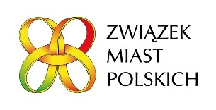

Czy małe i średnie miasta wzmocniły swój potencjał rozwojowy?

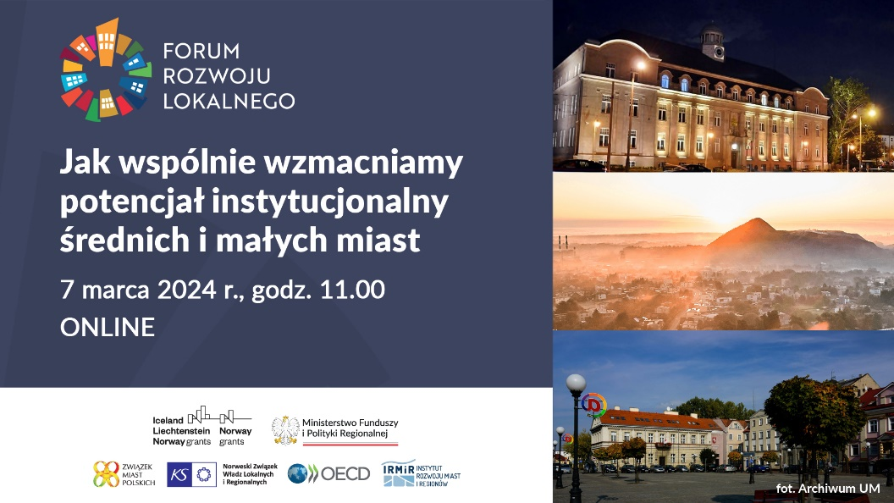

Zapraszamy na seminarium z cyklu Forum Rozwoju Lokalnego pt. „Jak wspólnie wzmacniamy potencjał instytucjonalny średnich i małych miast w Polsce na rzecz wdrażania skutecznych lokalnych polityk rozwoju”, które odbędzie się online na platformie Clickmeeting 7 marca br. (czwartek) w godz. 11.00-14.45.

Dobiega końca realizacja Programu „Rozwój lokalny”, który wdraża Ministerstwo Funduszy i Polityki Regionalnej, a jego ostatecznymi beneficjentami jest 29 polskich małych i średnich miast zagrożonych kryzysem. Równolegle był wdrażany największy w Polsce projekt szkoleniowo-doradczy dla samorządów pod nazwą „Budowanie potencjału instytucjonalnego średnich i małych miast w Polsce na rzecz wdrażania skutecznych lokalnych polityk rozwoju”. Jego realizatorem był Związek Miast Polskich, a partnerami we wdrażaniu - Norweski Związek Władz Lokalnych i Regionalnych, OECD oraz Instytut Rozwoju Miast i Regionów.

Związek jest nie tylko współautorem tego projektu, ale od roku 2020 wspiera miasta w nim uczestniczące – w zależności od fazy jego realizacji była to różna liczba miast i różny zakres wsparcia. Ten czas to nie tylko realna pomoc udzielana miastom-beneficjentom (doradcza, edukacyjna, wdrożeniowa), ale też możliwość zebrania ogromu doświadczeń, zarówno co do narzędzi i mechanizmów efektywnego wspierania miast, jak i możliwość obserwacji powolnego, ale konsekwentnego dokonywania zmian instytucjonalnych w samych miastach.

W trakcie seminarium przedstawciele tych miast zaprezentują swoje dokonania, podzielą się tym, co się udało, a co można było zrobić lepiej czy inaczej. Wspólnie zastanowimy się, na ile program, realnie coś zmienił? Co udało się zrealizować, co zmieniło się w zarządzaniu naszymi urzędami, na ile lepiej, skuteczniej, efektywniej potrafimy rozmawiać z naszymi mieszkańcami, co zabieramy z tego projektu i z czym idziemy mierzyć się z kolejnymi miejskimi wyzwaniami?

Prosimy o rejestrację swojego udziału w seminarium wyłącznie poprzez formularz internetowy https://zwiazekmiastpolskich.clickmeeting.com/seminarium-frl-41/register
w terminie do 5 marca br. Indywidualny link do udziału w seminarium otrzymacie Państwo mailowo na adres wskazany w formularzu w potwierdzeniu rejestracji. Seminarium będzie też transmitowane na naszym Facebooku - https://www.facebook.com/events/360480763548969.

Przypominamy, że cykl Forum Rozwoju Lokalnego jest realizowany w ramach Programu „Rozwój Lokalny” wdrażanego przez Ministerstwo Funduszy i Polityki Regionalnej w III edycji Funduszy Norweskich i Europejskiego Obszaru Gospodarczego.

Program jest dostępny TUTAJ.

Kontakt: Joanna Proniewicz, rzecznik prasowa ZMP, tel.: 601 312 741, mail: joanna.proniewicz@zmp.poznan.pl

